МОУ Волчихинская средняя школа №2

ОТЗЫВ
к учебнику «Русская азбука»
автор В.Г. Горецкий
1 класс

Работу выполнила:
Учитель начальных классов
Черная Г.Н.

Волчиха 2010

Работаю учителем начальных классов в МОУ «Волчихинская средняя школа №2» 29 лет. Основанием моей педагогической деятельности является традиционная система обучения по УМК «Школа России» с применением альтернативных авторских программ: Л.А. Ефросининой, Д.Б. Эльконина – Давыдова, Л.В. Занкова.
Сегодня важно знать не просто результат усвоения, а ход этого усвоения, трудности, с которыми сталкивается ребенок, и то, какая помощь ему необходима. Управлять качеством обучения, корректировать образовательный процесс так, чтобы он приводил к запланированному результату – такова цель современного образования.
Программу «Обучение грамоте и развитие речи» В.Г. Горецкого в 1 классе по учебнику «Русская азбука», я выбрала неслучайно, так как школа в течение нескольких лет работала по модели русской школы с этнокультурным компонентом, целью которой являлось возрождение традиций и обычаев русского народа.
Данная программа осуществляет обучение первоначальному чтению на основе современного варианта аналитико -синтетического метода, который учитывает воспитывающий и развивающий характер на основе малых жанров фольклора (загадки, скороговорки, пословицы, поговорки, потешки, РНС и т.д.)
Методическая основа обучения грамоте по «Русской азбуке» раскрывается в следующем:
- Построение обучения грамоте с учетом частотности букв и связанных с ними звуков;
- Одновременное изучение парных по твердости и мягкости согласных звуков;
- Непременное усвоение детьми слогов типа СГ, а также овладение плавным слоговым челночным чтением;
- Применение схем – моделей разнотипных слогов и слов, помогающих детям соотнести звуковую и графическую формы слова;
- Использование цветовых сигналов при обозначении звуков, их главных свойств и признаков;
- Усвоение грамматико – орфографических правил и выработка умений пользоваться ими в письменных и устных формах речи;
- Формирование у детей ведущих видов речевой деятельности – говорения и слушания, чтения и письма;
- Развитие эмоциональной сферы детей на основе нравственно – воспитательного воздействия.
Особо хочется отметить, что в учебник «Русская азбука», подготовленный специально для использования его в условиях массового обучения, впервые вводятся тексты, предназначенные для учеников, умеющих читать или знающих все буквы алфавита.
Обучение грамоте в 1 классе рассчитано на 6 месяцев ( 95 час) по программе (1-4). Весь процесс обучения грамоте ориентирован по учебнику «Русская азбука» и представляет 3 этапа:
1 этап – подготовительный – делится на 2 ступени: вводную безбуквенную и изучение 5 гласных букв и звуков.
2 этап – основной – изучение первых согласных звуков и их буквенные обозначения.
3 этап – повторительно – обобщающий и закрепляющий все пройденное.
Прекрасным дополнением к учебнику «Русская азбука» авторов В.Г. Горецкого, В.А. Кирюшкина и др. является пособие «Буква за буквой» автора – составителя А.П. Матвеевой. Оно представляет собой дидактический материал к урокам обучения грамоте, рекомендовано Министерством образования РФ. Цель: помочь учителю организовать обучение детей чтению в букварный период с учетом их разноуровневой подготовки.
Современная система обучения чтению предполагает переход учащихся к самостоятельной деятельности с книгой. В связи с этим обучение чтению заключает в себе важный раздел – внеклассное чтение, целью которого является формирование у младших школьников знания детских книг, избирательного интереса к книгам, желания и умения их осознанно выбирать и осмысленно читать.
В данном случае хорошо помогает «Полная хрестоматия для начальной школы». Использование «Русской азбуки» совместно с пособием «Буква за буквой» и «Полной хрестоматией для начальной школы 1 класс» позволяет совершенствовать навыки правильного, сознательного, выразительного чтения; формировать вдумчивого читателя, любящего книгу, и умеющего работать с ней. Для занятий внеклассным чтением, которое проводится с 1 сентября 1 р/нед, отводится 15-20 минут, во второй половине урока.
В отличие от основных издававшихся ранее, азбук и букварей, «Русская азбука» проиллюстрирована одним художником С.Г. Ковалевым, что позволило избежать стилистической пестроты иллюстраций. Дополняя текст, они достаточно широко и многообразно отражают определенные тексты, служат богатым источником познания детьми жизни.
Иллюстрированный материал помогает расширить и уточнить представление учащихся о мире, природе, обществе, обогатить и активизировать словарный запас детей, развивать их творческое воображение.
Продолжением курса «Обучение грамоте» служит литературное чтение. В этом курсе мы не только учим детей читать и приобщаем их к литературе, но также даем первоначальные литературоведческие термины, развиваем навыки литературного чтения, готовим к систематическому изучению литературы в среднем звене.
Многие родители хотят, чтобы их ребенок научился быстро и хорошо читать, и думают, что это зависит от интеллекта, - но на самом деле это не так. Способности в обучении чтению мало зависят от интеллекта. Более того, исследователи показали, что дети, испытывающие трудности в обучении чтению, часто имеют показатели выше среднего.
Существует мнение, что не важно, насколько хорошо ребенок научился читать к 1 классу, научится позже, с годами, трудности в чтении сойдут на нет. Это неверно. Успехи в чтении в 1 классе во многом определяют уровень чтения в 11 классе. Хорошее чтение – это в первую очередь, практика, поэтому те, кто лучше умеют читать сначала, читают в целом больше. Таким образом, с годами разница только увеличивается. Умение хорошо читать в раннем возрасте помогает развивать важную привычку на всю жизнь читать.

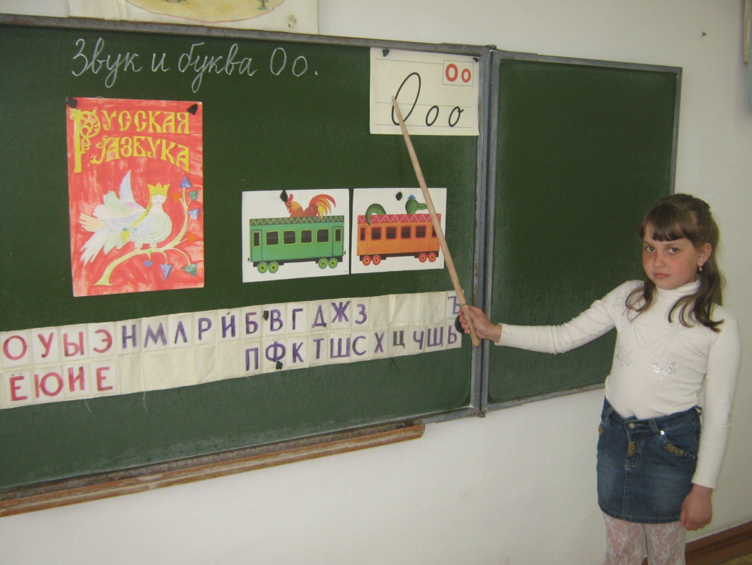

Изучение нового материала.

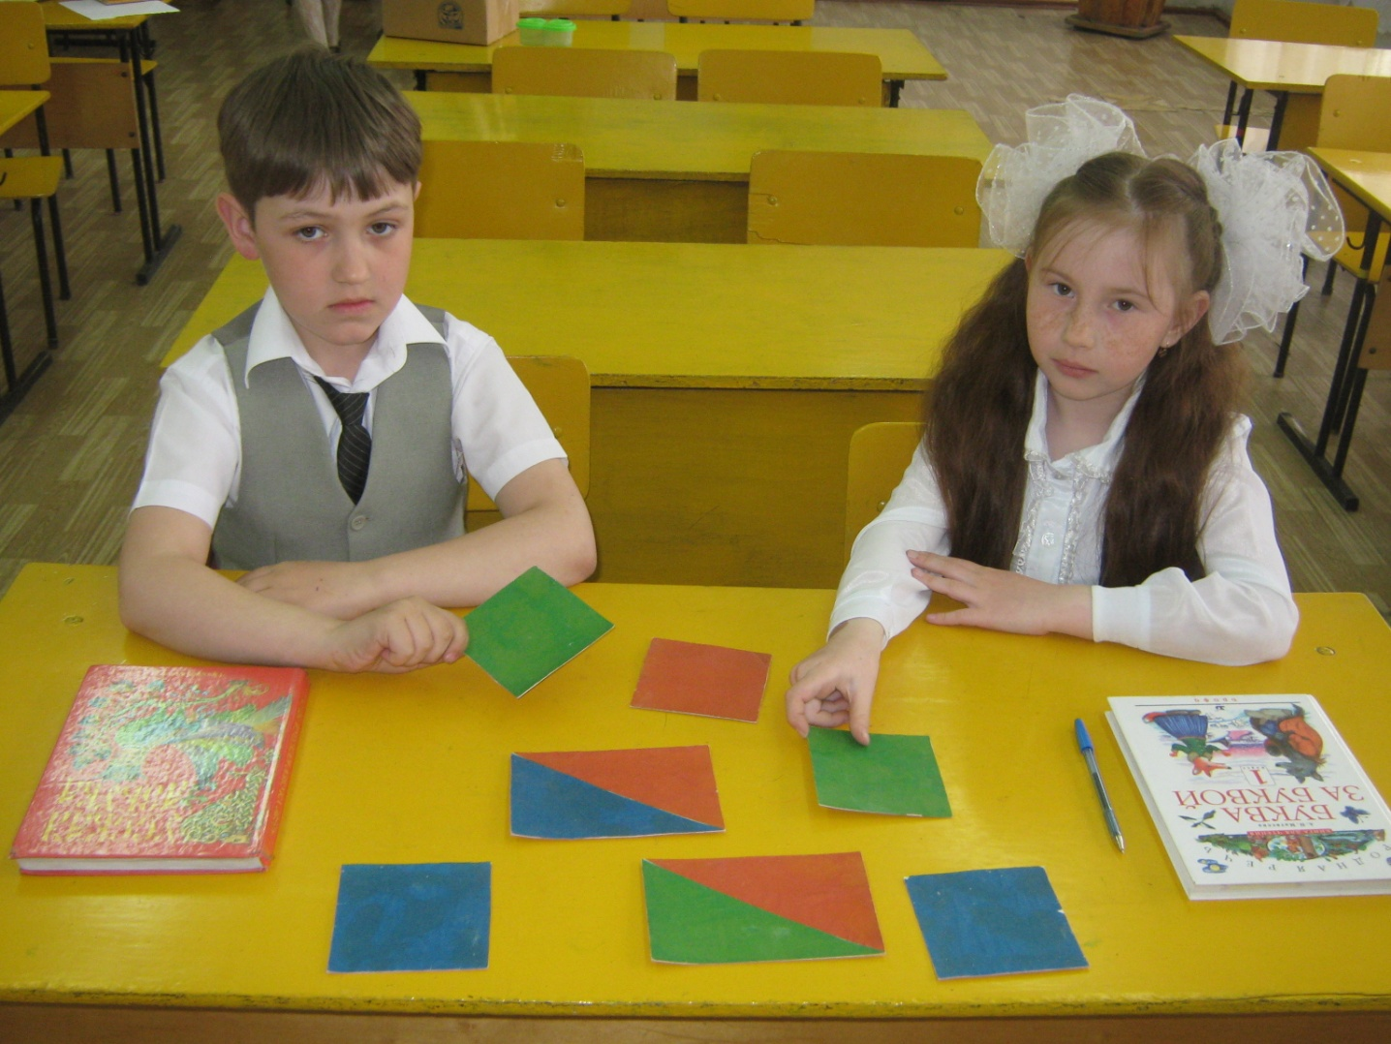
Парная работа

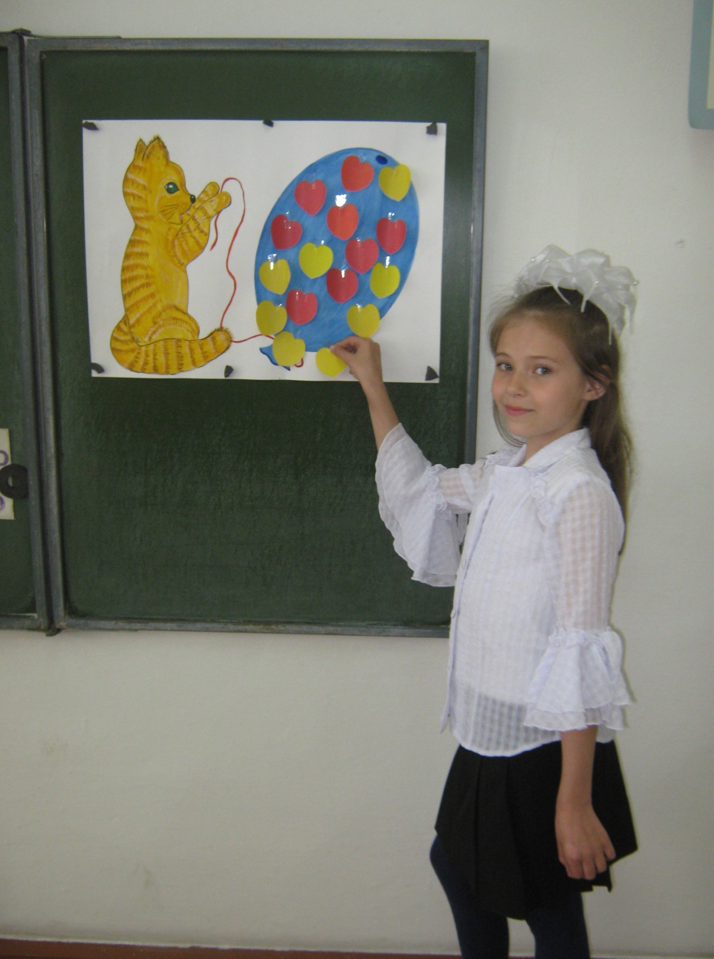

Рефлексия урока

